金州新区湾里片区4单元G0302地块公示
大金新规发[2015]第 011号
根据《中华人民共和国城乡规划法》《中华人民共和国行政许可法》，我局现将拟审批事项向社会各界予以公示。（具体内容详见政府网址www.dda.gov.cn及现场公示牌）。如相关部门及利害关系人有异议，请在本公示发布后15日内向我局提出书面申请。逾期或无异议，我局将依法对该项目进行批复。
金州新区规划建设局
二〇一五年四月二日

项目名称：湾里片区4单元G0302地块（赛迈道依茨农机改造项目） 修改前 修改后
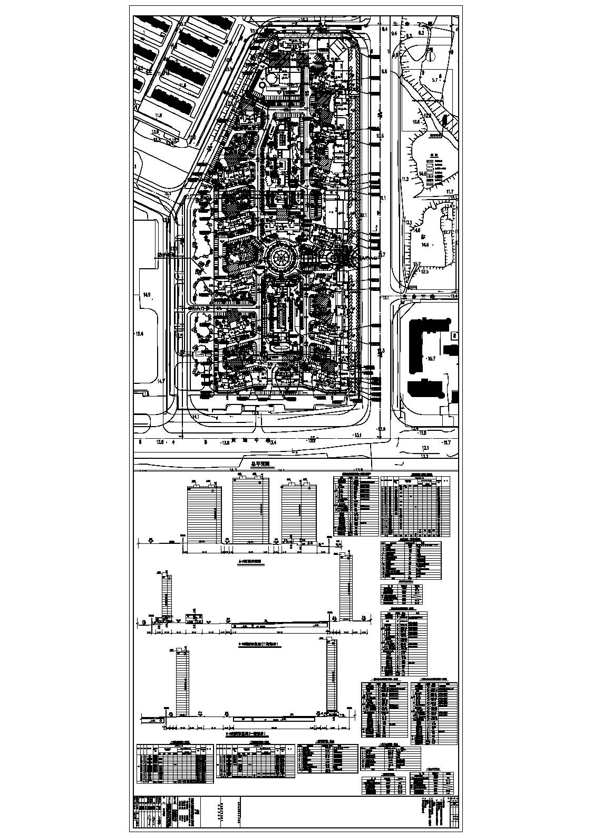
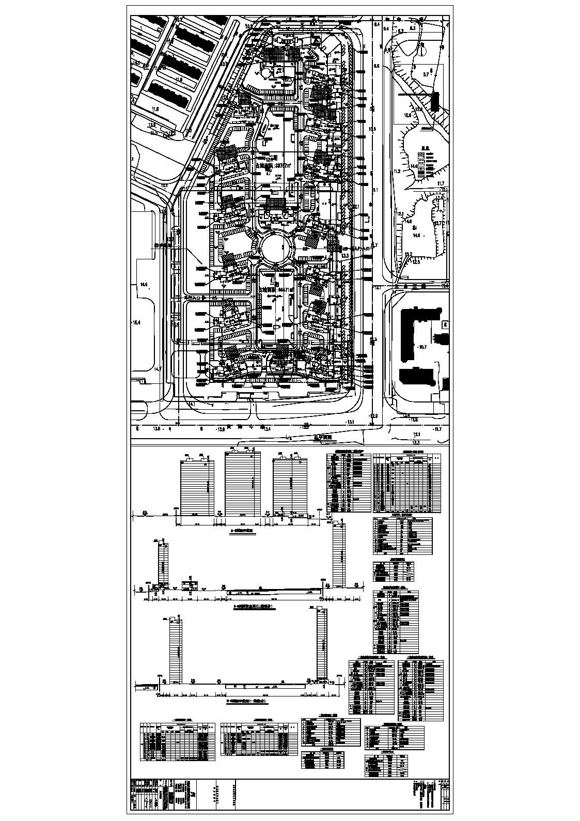
项目位置：湾里片区4单元
使用性质：居住
用地面积：78228平方米
容 积 率：≤2.5
建筑控制高度：100m ：
审批事项：总平面图修改
公示时间：2015.4.2-2015.4.16
咨询电话：87613881
网上反馈意见信箱：dkgongshifankui@126.com

